Effizienter kalibrieren mit
Tablet und Bluetooth

Klingenberg, September 2013.
WIKA hat eine neue Generation von CalibratorUnits für die Messgröße Druck auf den Markt gebracht. Die Modellreihe CPU6000 nutzt Tablet-Technologie, Bluetooth-Kommunikation und eine neue PC-Kalibriersoftware (WIKA-CAL). Sie erhöht damit Qualität und Effizienz der Kalibrierprozesse, von der Datenerfassung bis zur Zeugniserstellung.

Die neue Geräte-Reihe umfasst drei Varianten. Typ CPU6000-W stellt die Messwerte der Labor-Umgebung (Luftdruck, Luftfeuchtigkeit, Temperatur) zentral zur Verfügung. Diese „Wetterstation“ macht daher weitere barometrische Referenzen überflüssig.

Die Sensorbox Typ CPU6000-S ermittelt die Kolbentemperatur und die Schwebeposition der Masse von Kolbenmanometern. Die Berechnung der Masse zur Druckerzeugung lässt sich über ein iPad mit WIKA-App CPB-CAL optimieren. Das iPad führt dazu via Bluetooth Messwerte von Sensorbox und Wetterstation mit den fixen Geräteparametern aus einer webbasierten Datenbank zusammen. Dieses System arbeitet herstellerunabhängig.

Abgerundet wird die Familie mit einem Digitalmultimeter Typ CPU6000-M. Er versorgt elektronische Prüflinge mit 24 V und misst Spannungs- und Stromsignale.

Alle zeugnisrelevanten Messdaten der CalibratorUnits werden von der Software WIKA-CAL im PC dokumentiert. Sie können somit zeitgleich für mehrere Kalibrieraufgaben genutzt werden.

Anzahl der Zeichen: 1412
Kennwort: CPU6000

Hersteller:
WIKA Alexander Wiegand SE & Co. KG
Alexander-Wiegand-Straße 30
63911 Klingenberg/Germany
Tel. +49 9372 132-0
Fax +49 9372 132-406
vertrieb@wika.com
www.wika.de

WIKA Werksbild:
CalibratorUnits CPU6000

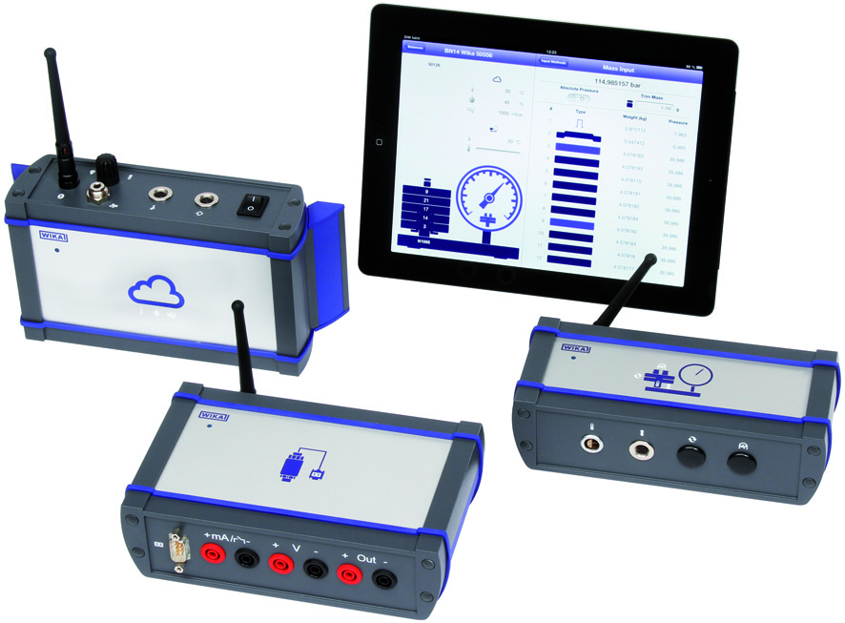

Redaktion:
WIKA Alexander Wiegand SE & Co. KG
André Habel Nunes
Marketing Services
Alexander-Wiegand-Straße 30
63911 Klingenberg/Germany
Tel. +49 9372 132-8010
Fax +49 9372 132-8008010
andre.habel-nunes@wika.com
www.wika.de

WIKA Presseinfo 11/2013

